Słuchawki msi immerse gh50
Czy warto zainwestować w słuchawki msi immerse gh50? Sprawdź w naszym artykule dlaczego ten produkt jest warty twojego zainteresowania.

Profesjonalne słuchawki dla Ciebie
Jeśli interesuje Cie wysokiej klasy zestaw słuchawkowy, który przydatny jest nie tylko podczas rozrywkowych gier ale także dla gamingowców, czy osób, których obowiazki zawodowe związane są z pracą na komputerze. Słuchawki msi immerse gh50 to sprzęt uniwersalny dla zawodowców i osób ceniących wysokiej jakości gadżety. Dlaczego?

Słuchawki msi immerse gh50

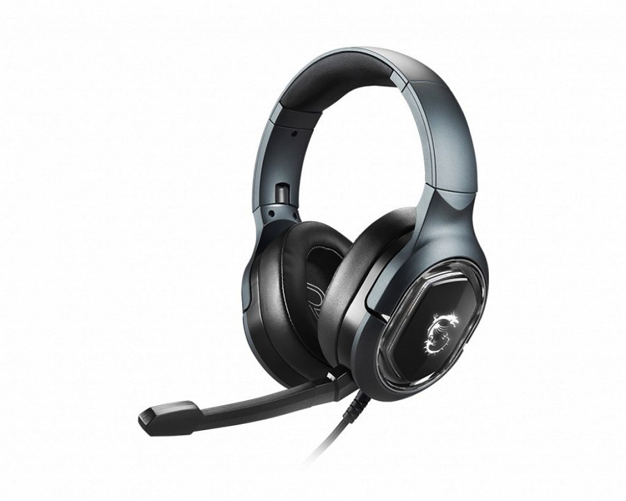
Słuchawki msi immerse gh50 to stabilna konstrukcja wykonana z metalu. Słuchawki składają siez dwóch 40- milimetrowych neodymowych głośników z obsługą dźwięku przestrzennego i systemu wibracyjnego. Posiadają bardzo miękkie i puszyste nauszniki, które nie męczą podczas długogodzinnego użytkowania. Pilote sterowania zapewnia prosty sposób regulowania głośności. Zestaw słuchawkowy zawiera również mikrofon, który w razie potrzeby można odłączyć od zastawu, gdy planujesz słuchac muzyki lub gra nie wymaga kontaktu z innymi graczami. Co więcej, zestaw posiada bardzo przydatny pokrowiec, który sprawdzi się szczególnie w przypadku osób, które dużo podróżują i pracują z wielu miejsc na ziemi. Mystic Light czyli personalizowane podświetlenie RGB to kolejny element, który wyróżnia słuchawki na tle innych modeli, które dostępne są na rynku.

